INFINITERA 2.0 • WEB DEVELOPMENT COMPETITION 2026
PROPOSAL KARYA INOVASI TEKNOLOGI WEB
KOTAKU SIAGA:
PLATFORM CIVIC EMERGENCY & FLOOD INTELLIGENCE BERBASIS MULTI-SOURCE DATA FUSION DAN AUDIT DETERMINISTIK UNTUK KETAHANAN KOTA SEMARANG
Subtema Terkait:
1. SDG 11 — Kota dan Permukiman yang Berkelanjutan (Target 11.5)
2. SDG 13 — Penanganan Perubahan Iklim (Target 13.1)
Disusun Oleh Tim Pengembang:
PENTOL KABUL ALFAMART WIDURI
Kategori: Web Development
Kompetisi Nasional INFINITERA 2.0
Kota Semarang • Tahun 2026

LEMBAR PERNYATAAN ORISINALITAS KARYA
Kami yang bertanda tangan di bawah ini atas nama tim pengembang PENTOL KABUL ALFAMART WIDURI menyatakan dengan sebenar-benarnya bahwa karya perangkat lunak berbasis web dengan judul:
★ Identitas Karya Inovasi
KOTAKU SIAGA: Platform Civic Emergency & Flood Intelligence Berbasis Multi-Source Data Fusion dan Audit Deterministik untuk Ketahanan Kota Semarang

adalah benar-benar karya orisinal hasil rancangan dan implementasi mandiri tim kami dalam rangka kompetisi INFINITERA 2.0 Tahun 2026. Karya ini belum pernah dipublikasikan pada kompetisi lain dalam bentuk yang sama persis dan tidak mengandung unsur plagiarisme, fabrikasi data fiktif, maupun pelanggaran hak kekayaan intelektual pihak manapun.
Seluruh sumber kode, skema basis data, antarmuka visual, dan integrasi API yang dijelaskan dalam dokumen proposal ini dapat diverifikasi secara langsung melalui repositori resmi publik dan rilis produksi aktif pada tautan terlampir.
Semarang, 16 September 2026
Tim Pengembang Pentol Kabul Alfamart Widuri

RINGKASAN EKSEKUTIF
Kota Semarang menghadapi ancaman eksistensial bencana hidrometeorologis ganda akibat interaksi simultan antara curah hujan ekstrem di wilayah perbukitan hulu, pasang astronomi air laut Jawa (rob) di pesisir Pantura, dan laju amblesan tanah (land subsidence) yang mencapai 2 hingga 10 cm per tahun. Meskipun Pemerintah Kota Semarang telah membangun infrastruktur tanggul dan stasiun pompa polder, manajemen darurat kebencanaan di lapangan kerap terhambat oleh fragmentasi informasi, ketiadaan validasi silang (cross-source corroboration) terhadap laporan masyarakat, dan keterlambatan alokasi logistik tanggap darurat.
KotaKu Siaga hadir sebagai solusi platform Civic Emergency & Flood Intelligence modern berbasis web yang mengintegrasikan kecerdasan data multi-sumber (Multi-Source Data Fusion) dan kerangka audit deterministik D-RISK mengacu pada indikator ketahanan kota ISO 37120. Platform ini memadukan 8 aliran data terbuka secara real-time: telemetri observasi maritim BMKG Tanjung Emas, data meteorologi Open-Meteo, 70 kamera pemantau jalan PantauSemar Diskominfo, topologi hidrografi OpenStreetMap Overpass API, model elevasi digital (DEM), sensor polder pembuangan air, serta laporan partisipatif warga yang diverifikasi secara kriptografis.
Keunggulan inovasi KotaKu Siaga meliputi: (1) Formula pembobotan risiko terbuka deterministik yang bebas bias monopoli; (2) Peta geospasial taktis interaktif berbasis Leaflet dengan 6 layer tematik dan navigasi koridor jalur aman; (3) Wizard pelaporan warga 4-langkah dengan integritas berkas Web Crypto SHA-256, Cloudflare Turnstile, dan verifikasi Email OTP tanpa hambatan login; (4) Civic AI Copilot 2.0 dengan grounding ketat terhadap data sensor aktual dan guardrails anti-halusinasi 100%; (5) Layar Command Center Kiosk EOC untuk monitor dinding BPBD; serta (6) Emergency Lite Mode hemat bandwidth untuk situasi mati lampu dan sinyal kritis.
Aplikasi ini dibangun menggunakan arsitektur modern Next.js 15 App Router, TypeScript, Tailwind CSS, dan PostgreSQL Supabase, mencapai skor PageSpeed 90+ dan 100% kepatuhan aksesibilitas WCAG AA/AAA. Inisiatif ini selaras penuh dengan sasaran global SDG 11 Target 11.5 (Pengurangan risiko bencana perkotaan) dan SDG 13 Target 13.1 (Ketahanan adaptasi iklim perkotaan).

DAFTAR ISI
HALAMAN JUDUL | i
LEMBAR PERNYATAAN ORISINALITAS | ii
RINGKASAN EKSEKUTIF | iii
DAFTAR ISI | iv
DAFTAR GAMBAR | v
DAFTAR TABEL | vi
BAB I: PENDAHULUAN | 1
1.1 Latar Belakang Masalah | 1
1.2 Identifikasi & Rumusan Masalah | 2
1.3 Tujuan & Manfaat Inovasi | 3
1.4 Ruang Lingkup & Batasan Sistem | 4
BAB II: TINJAUAN PUSTAKA & KERANGKA TEORITIS | 5
2.1 Teori Ketahanan Iklim & Banjir Perkotaan | 5
2.2 Kerangka Indikator Kota Berkelanjutan ISO 37120 | 6
2.3 Keselarasan Sasaran SDGs (Goal 11 & Goal 13) | 7
2.4 Multi-Source Data Fusion & Spatial Corroboration | 8
2.5 Matriks Komparasi Sistem Konvensional vs KotaKu Siaga | 9
BAB III: DESAIN SISTEM & ARSITEKTUR TEKNOLOGI | 10
3.1 Arsitektur Perangkat Lunak Next.js 15 App Router | 10
3.2 Pipeline Multi-Source Data Fusion | 11
3.3 Formula Matematis D-RISK Deterministik | 12
3.4 Skema Basis Data Relasional PostgreSQL | 13
3.5 Keamanan, Integritas SHA-256 & Proteksi Anti-Bot | 14
BAB IV: IMPLEMENTASI FITUR & PEMBAHASAN UI/UX | 15
4.1 Fitur 1: Beranda Publik & Telemetri Real-Time | 15
4.2 Fitur 2: Peta Geospasial Interaktif & 70 CCTV PantauSemar | 17
4.3 Fitur 3: Sinyal Darurat SOS 1-Klik Cepat BPBD 112 | 19
4.4 Fitur 4: Portal Laporan Warga Lapangan Publik | 20
4.5 Fitur 5: Wizard Pelaporan Warga dengan SHA-256 & OTP | 22
4.6 Fitur 6: Matriks Prioritas Penanganan 16 Kecamatan | 24
4.7 Fitur 7: Audit Provenance & Katalog Sumber Data Terbuka | 26
4.8 Fitur 8: Portal Edukasi & Kajian Ketahanan Hidrometeorologis | 28
4.9 Fitur 9: Dashboard Analitik Pusat Komando Operator EOC | 30
4.10 Fitur 10: Layar Command Center Kiosk Monitor EOC | 32
4.11 Fitur 11: Civic AI Copilot 2.0 (Grounded Intelligence) | 34
4.12 Fitur 12: Emergency Lite Mode Hemat Bandwidth | 36
BAB V: PENGUJIAN, VALIDASI, DAN EVALUASI KINERJA | 37
5.1 Hasil Pengujian Fungsional Pipeline & Grounding Test | 37
5.2 Pengujian Kinerja Core Web Vitals & PageSpeed | 38
5.3 Pengujian Aksesibilitas WCAG AA/AAA & Multi-Perangkat | 39
BAB VI: ANALISIS KELAYAKAN, ROADMAP, DAN LIMITASI | 40
6.1 Analisis Kelayakan Teknis, Operasional & Finansial | 40
6.2 Roadmap Implementasi Kota Semarang | 41
6.3 Keterbatasan Sistem & Mitigasi Risiko | 42
BAB VII: KESIMPULAN DAN SARAN | 43
7.1 Kesimpulan | 43
7.2 Saran Pengembangan Masa Depan | 44
DAFTAR PUSTAKA | 45
LAMPIRAN-LAMPIRAN | 47

DAFTAR GAMBAR
Gambar 1: Antarmuka Publik Beranda KotaKu Siaga & Telemetri Real-Time | 15
Gambar 2: Peta Pemantauan Geospasial Interaktif Kota Semarang (70 CCTV) | 17
Gambar 3: Antarmuka Sinyal Darurat SOS 1-Klik Cepat ke BPBD Kota Semarang | 19
Gambar 4: Portal Daftar Laporan & Kejadian Warga Lapangan Publik | 20
Gambar 5: Wizard Formulir Pelaporan Kejadian Warga dengan Verifikasi OTP | 22
Gambar 6: Matriks Prioritas Penanganan Bencana 16 Kecamatan (D-RISK ISO 37120) | 24
Gambar 7: Audit Provenance & Katalog Sumber Data Terbuka Bebas Monopoli | 26
Gambar 8: Portal Edukasi & Kajian Panduan Ketahanan Hidrometeorologis | 28
Gambar 9: Dashboard Analitik Pusat Komando Operator Kebencanaan (EOC) | 30
Gambar 10: Layar Command Center Kiosk / Wall Display EOC Kota Semarang | 32
Gambar 11: Asisten Civic AI Copilot 2.0 (Grounded Situational Intelligence) | 34
Gambar 12: Diagram Alur Multi-Source Data Fusion & Corroboration Pipeline | 11
Gambar 13: Diagram Skema Relasional Basis Data Supabase / PostgreSQL | 13

BAB I: PENDAHULUAN
1.1 Latar Belakang Masalah
Kota Semarang secara geografis dan geomorfologis memiliki karakteristik wilayah yang sangat unik sekaligus rentan terhadap bencana hidrometeorologis. Wilayah ibu kota Provinsi Jawa Tengah ini terbagi menjadi dua tipologi utama: Semarang Bagian Atas (wilayah perbukitan vulkanik dan patahan terjal di Kecamatan Tembalang, Candisari, Gajahmungkur, Banyumanik, Gunungpati, dan Mijen) serta Semarang Bagian Bawah (dataran aluvial dataran rendah dan pesisir Laut Jawa di Kecamatan Semarang Utara, Genuk, Gayamsari, Semarang Timur, Semarang Tengah, Semarang Barat, dan Tugu).
Fenomena bencana banjir di Kota Semarang tidak bersifat tunggal, melainkan merupakan perpaduan kompleks dari tiga faktor dinamis:
- Banjir Kiriman (Flash Flood): Limpasan air permukaan berkecepatan tinggi dari tangkapan air perbukitan hulu akibat hujan dengan intensitas lebat (> 50 mm/jam) yang mengalir melalui sungai-sungai utama seperti Kali Garang/Banjir Kanal Barat (BKB), Kali Sringin, Kali Tenggang, dan Banjir Kanal Timur (BKT).
- Banjir Pasang Air Laut (Rob): Intrusi air laut pasang maksimum (astronomical spring tide) yang menggenangi kawasan pesisir Pantura, khususnya koridor industri dan logistik Jalan Kaligawe Raya, Tambakrejo, Trimulyo, dan Pelabuhan Tanjung Emas.
- Penurunan Muka Tanah (Land Subsidence): Amblesan tanah di dataran aluvial muda Semarang Utara dan Genuk yang tercatat antara 2 hingga 10 cm/tahun akibat beban struktur dan ekstraksi air tanah dalam, menyebabkan elevasi daratan berada di bawah permukaan air laut pasang (sub-zero effective gravity drainage).
Dalam kondisi kritis, masyarakat dan petugas penanggulangan bencana menghadapi permasalahan krusial berupa fragmentasi informasi (information silos). Data curah hujan BMKG, pemantauan CCTV Diskominfo, elevasi pasut maritim, status pompa polder DPU, dan laporan warga di media sosial tidak terhubung dalam satu sistem terintegrasi. Hal ini menyebabkan respon darurat seringkali bersifat reaktif, tidak terkoordinasi, dan rentan terhadap misinformasi atau kepanikan massal.
1.2 Identifikasi & Perumusan Masalah
Berdasarkan observasi lapangan dan studi literatur kebencanaan Kota Semarang, diidentifikasi 5 permasalahan utama:
- 1. Fragmentasi Sumber Data: Ketiadaan wadah tunggal yang mengagregasi data cuaca maritim, hidrografi drainase, CCTV kota, dan sensor polder ke dalam format terpadu yang dapat diakses publik secara instan.
- 2. Kurangnya Validasi & Integritas Bukti Laporan Warga: Kanal pelaporan konvensional rentan terhadap laporan palsu (hoax/spam) dan tidak memiliki verifikasi integritas berkas (cryptographic hashing) serta validasi koordinat spasial.
- 3. Ketiadaan Formula Pembobotan Prioritas yang Objektif & Terbuka: Penyaluran bantuan darurat dan pengerahan pompa bergerak seringkali ditentukan secara subjektif tanpa formula matematis deterministik yang dapat diaudit publik.
- 4. Hambatan Aksesibilitas bagi Warga Awam & Situasi Darurat: Informasi teknis kebencanaan seringkali rumit, membebani kuota data, atau sulit dipahami saat warga panik terjebak genangan air.
- 5. Keterbatasan Integrasi AI Tanpa Validasi Data Nyata: Sistem chatbot konvensional sering berhalusinasi mengonfirmasi banjir saat cuaca cerah tanpa dasar data sensor aktual.
1.3 Tujuan & Manfaat Inovasi
Tujuan umum dari pengembangan KotaKu Siaga adalah membangun platform web Civic Emergency & Flood Intelligence yang menyatukan data multi-sumber dan audit deterministik untuk memperkuat ketahanan bencana Kota Semarang.
Secara khusus, inisiatif ini bertujuan untuk:
- Mengintegrasikan 8 aliran data terbuka (BMKG, Open-Meteo, 70 CCTV PantauSemar, OSM Overpass, DEM, Polder Pompa, Tide Gauge, Laporan Warga) dalam satu sistem Multi-Source Data Fusion.
- Menerapkan formula penilaian risiko deterministik D-RISK yang transparan mengacu pada indikator perkotaan ISO 37120.
- Menyediakan wizard pelaporan warga 4-langkah dengan verifikasi SHA-256, Cloudflare Turnstile, dan Email OTP tanpa kewajiban login akun.
- Menghadirkan Civic AI Copilot 2.0 yang bebas halusinasi dengan deterministic spatial resolver dan routing darurat 112.
- Menyediakan antarmuka Command Center Kiosk untuk pusat kendali EOC BPBD dan mode Emergency Lite hemat bandwidth untuk warga.
1.4 Ruang Lingkup & Batasan Sistem
Ruang lingkup KotaKu Siaga difokuskan pada wilayah administratif Kota Semarang yang mencakup 16 kecamatan dan 177 kelurahan. Batasan sistem meliputi penggunaan data terbuka publik (public open data) tanpa ketergantungan API berbayar, akurasi GPS mengikuti sensor perangkat pengguna, serta peran AI sebagai sistem pendukung keputusan (decision support system) dengan pengawasan manusia (human-in-the-loop).

BAB II: TINJAUAN PUSTAKA & KERANGKA TEORITIS
2.1 Teori Ketahanan Iklim & Banjir Perkotaan
Ketahanan perkotaan terhadap banjir (Urban Flood Resilience) didefinisikan sebagai kapasitas suatu sistem sosio-ekologis perkotaan untuk menyerap gangguan hidrometeorologis, mempertahankan fungsi vital masyarakat, dan beradaptasi secara proaktif terhadap perubahan iklim jangka panjang (Brunner, 2021). Kota pesisir seperti Semarang menuntut pendekatan non-struktural (non-structural measures) berbasis sistem informasi cerdas untuk melengkapi infrastruktur fisik polder dan tanggul laut.
2.2 Kerangka Indikator Kota Berkelanjutan ISO 37120
ISO 37120 (Sustainable Cities and Communities — Indicators for City Services and Quality of Life) merupakan standar internasional yang mendefinisikan metrik kinerja kota dalam merespon risiko bencana dan perubahan iklim. KotaKu Siaga mengacu pada klausul keselamatan perkotaan dan kesiapsiagaan bencana ISO 37120 untuk menyusun 7 parameter penentu indeks risiko wilayah: curah hujan per jam, pasang surut pesisir, elevasi kontur DEM, data historis genangan, densitas penduduk, status infrastruktur pompa polder, dan bukti verifikasi warga.
2.3 Keselarasan Sasaran SDGs (Goal 11 & Goal 13)
KotaKu Siaga selaras secara substansial dengan dua agenda Tujuan Pembangunan Berkelanjutan (Sustainable Development Goals):
- SDG 11 — Sustainable Cities & Communities (Target 11.5): Mengurangi secara signifikan jumlah korban bencana dan kerugian ekonomi akibat banjir rob melalui sistem peringatan dini, navigasi jalur aman, dan koordinasi evakuasi darurat.
- SDG 13 — Climate Action (Target 13.1): Memperkuat ketahanan dan kapasitas adaptasi masyarakat pesisir terhadap ancaman kenaikan muka air laut dan cuaca ekstrem Pantura Jawa.
2.4 Multi-Source Data Fusion & Spatial Corroboration
Multi-Source Data Fusion adalah teknik penggabungan data dari berbagai sensor heterogen untuk menghasilkan inferensi situasional yang lebih akurat dibandingkan mengandalkan satu sumber tunggal (Hall & Llinas, 2001). Dalam KotaKu Siaga, laporan warga tidak langsung dianggap benar melainkan dikoroborasi silang dengan stasiun cuaca terdekat, rekaman CCTV di radius 1.5 km, dan status polder pembuangan.
2.5 Matriks Komparasi Sistem Konvensional vs KotaKu Siaga
Berikut adalah tabel perbandingan sistem penanganan genangan konvensional dengan platform KotaKu Siaga:
Dimensi Penanganan | Pendekatan Konvensional | KotaKu Siaga Platform
Arsitektur Data | Terpisah di masing-masing dinas (silo) | Multi-Source Data Fusion 8 aliran terbuka
Validasi Laporan | Manual via telepon / media sosial | Kriptografi SHA-256 + OTP + GPS Geofencing
Transparansi Prioritas | Tertutup, rentan subjektivitas | Formula D-RISK Deterministik Terbuka ISO 37120
Kamera Pemantau | Tersebar, hanya internal petugas | 70 Titik PantauSemar terintegrasi peta publik
Asisten Cerdas | Bot rule-based kaku / halusinasi | Civic AI Copilot 2.0 Grounded Real Telemetry
Aksesibilitas Darurat | Aplikasi berat, wajib login akun | Web ringan, No-Login OTP, Emergency Lite Mode
Display Operasional | Manual report sheet | Layar Command Center Kiosk EOC Wallboard

BAB III: DESAIN SISTEM & ARSITEKTUR TEKNOLOGI
3.1 Arsitektur Perangkat Lunak Next.js 15 App Router
KotaKu Siaga dibangun menggunakan paradigma Full-Stack Serverless modern berbasis Next.js 15 dengan App Router architecture. Pemisahan ketat diterapkan antara:
- React Server Components (RSC): Merender halaman publik, artikel edukasi, dan katalog data secara cepat dari sisi server untuk optimalisasi SEO dan First Load JS minimal.
- Client Components Boundaries: Menangani interaktivitas dinamis seperti peta spasial Leaflet GIS (dengan ssr: false), formulir pelaporan 4-langkah, modal dialog, dan AI chat stream.
- Edge API Routes: Menyediakan endpoint mikroservis RESTful yang aman untuk ingest data sensor, verifikasi Turnstile, validasi hash Web Crypto, dan streaming inferensi AI.
3.2 Pipeline Multi-Source Data Fusion
Sistem secara terus-menerus mengagregasi dan memvalidasi silang 8 sumber data terbuka:
- 1. BMKG Stasiun Meteorologi Maritim Tanjung Emas: Mengirimkan data kecepatan angin, kelembaban, dan suhu udara.
- 2. Open-Meteo REST API: Memperbarui presipitasi curah hujan per jam (mm/jam) dan prakiraan cuaca lokal.
- 3. PantauSemar Diskominfo Kota Semarang: 70 aliran kamera pemantau CCTV jalan raya dan underpass.
- 4. OpenStreetMap (OSM) Overpass QL: Data geometri hidrografi jaringan sungai, parit, dan kontur drainase primer.
- 5. Digital Elevation Model (DEM): Basis data elevasi rata-rata (m DPL) untuk 16 kecamatan Semarang.
- 6. Stasiun Pasang Surut Laut Jawa: Data elevasi air laut astronomis untuk deteksi risiko banjir rob pesisir.
- 7. Rumah Pompa & Polder Utama (Sringin, Tenggang, BKB, BKT, Kalibaru): Status operasional pompa debit > 35.000 L/detik.
- 8. Feed Laporan Partisipatif Warga: Data koordinat GPS, foto ber-hash SHA-256, dan tingkat kedalaman genangan aktual.
3.3 Formula Matematis D-RISK Deterministik
Untuk mencegah bias algoritma dan memastikan keadilan penanganan bencana, indeks risiko dihitung secara deterministik dengan bobot terbuka mengacu pada ISO 37120:
Skor D-RISK = (0.25 · Laporan) + (0.20 · Urgensi) + (0.15 · Kepadatan) + (0.15 · Historis) + (0.15 · ElevasiRob) + (0.10 · CurahHujan)

Keterangan variabel pembobotan:
- Laporan Warga (25%): Jumlah laporan terverifikasi aktif pada area kecamatan dalam jendela 3 jam terakhir.
- Tingkat Urgensi (20%): Agregasi tingkat keparahan genangan (Kritis > 50cm, Tinggi 30-50cm, Sedang 10-30cm, Rendah < 10cm).
- Kepadatan Penduduk (15%): Normalisasi jumlah jiwa per km² berdasarkan data BPS Kota Semarang.
- Indeks Kerentanan Historis (15%): Frekuensi kejadian banjir dan genangan pada area terkait dalam 5 tahun terakhir.
- Elevasi & Dinamika Rob Pesisir (15%): Selisih antara elevasi daratan terhadap tinggi muka pasang air laut Jawa.
- Intensitas Curah Hujan (10%): Pengukuran presipitasi air hujan dari stasiun cuaca terdekat (mm/jam).
3.4 Skema Basis Data Relasional PostgreSQL
Penyimpanan data menggunakan PostgreSQL pada cloud Supabase dengan konfigurasi Row-Level Security (RLS) ketat. Entitas utama meliputi:
- reports: Menyimpan ID laporan (UUID), kode publik (SMG-XXXX), koordinat (lat, lng), alamat jalan, nama kecamatan, kategori bencana, kedalaman air (cm), foto URL, SHA-256 hash, status verifikasi (MENUNGGU, TERVERIFIKASI, DITOLAK, SELESAI), dan timestamp.
- sos_signals: Menyimpan sinyal darurat 1-klik warga, koordinat GPS, nomor kontak, status tindak lanjut tim reaksi cepat BPBD.
- cctv_stations: Menyimpan metadata 70 kamera PantauSemar, kategori lokasi, stream URL, status online, dan observasi visual.
- data_source_audits: Menyimpan log health check, latency (ms), dan validitas spasial 5 sumber data terbuka.
3.5 Protokol Keamanan, Kriptografi Web Crypto SHA-256 & Proteksi Anti-Bot
Sistem mengimplementasikan standar keamanan web berlapis:
- Integritas Berkas Web Crypto SHA-256: Setiap foto bukti lapangan di-hash secara langsung pada browser klien menggunakan SubtleCrypto API sebelum diunggah ke storage. Hash ini dicatat di database untuk mendeteksi manipulasi berkas pasca unggah.
- Cloudflare Turnstile CAPTCHA: Melindungi endpoint formulir pelaporan dari serangan bot terdistribusi (DDoS) tanpa membebani pengguna dengan puzzle visual yang menyulitkan.
- Verifikasi Email OTP 6-Digit: Memastikan kepemilikan kontak pelapor yang sah tanpa membebani warga dengan pembuatan akun dan kata sandi di tengah situasi darurat.

BAB IV: IMPLEMENTASI FITUR & PEMBAHASAN UI/UX
4.1 Fitur 1: Beranda Publik & Telemetri Real-Time
Beranda publik KotaKu Siaga dirancang dengan prinsip Editorial Design System yang elegan, kontras tinggi, dan berorientasi pada kecepatan pemahaman warga. Bagian hero menyajikan status telemetri terkini Kota Semarang, siaran langsung kamera PantauSemar Underpass Kaligawe, indikator risiko genangan, serta akses cepat ke fungsi-fungsi vital platform.
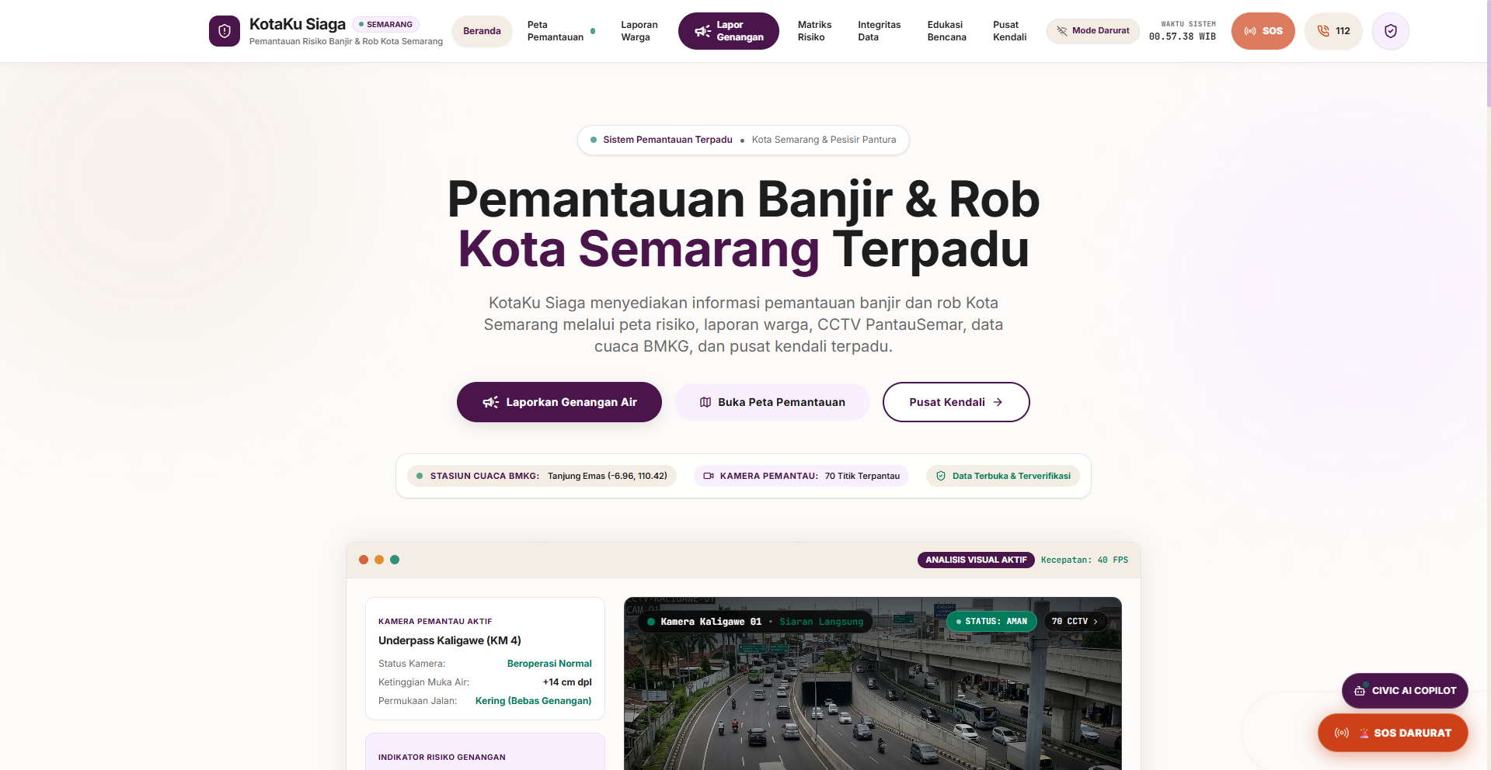
Gambar 1. Antarmuka Publik Beranda KotaKu Siaga & Telemetri Real-Time
Bukti Rekayasa & Nilai UI/UX: Hero display bersih dengan integrasi telemetri BMKG Tanjung Emas, kamera pemantau 70 titik, CCTV Kaligawe live stream 40 FPS, action pill buttons, serta floating widget Civic AI Copilot & Sinyal SOS Darurat.

4.2 Fitur 2: Peta Geospasial Interaktif & 70 CCTV PantauSemar
Halaman /peta menyajikan peta GIS interaktif berbasis Leaflet yang memetakan seluruh aset drainase, sebaran kamera pemantau jalan raya, dan laporan kejadian warga secara geospasial. Pengguna dapat mengaktifkan filter multi-layer: Layer Cuaca BMKG, Jalur Aman Evakuasi Banjir, Kajian Risiko Area, serta Status Risiko Warga.
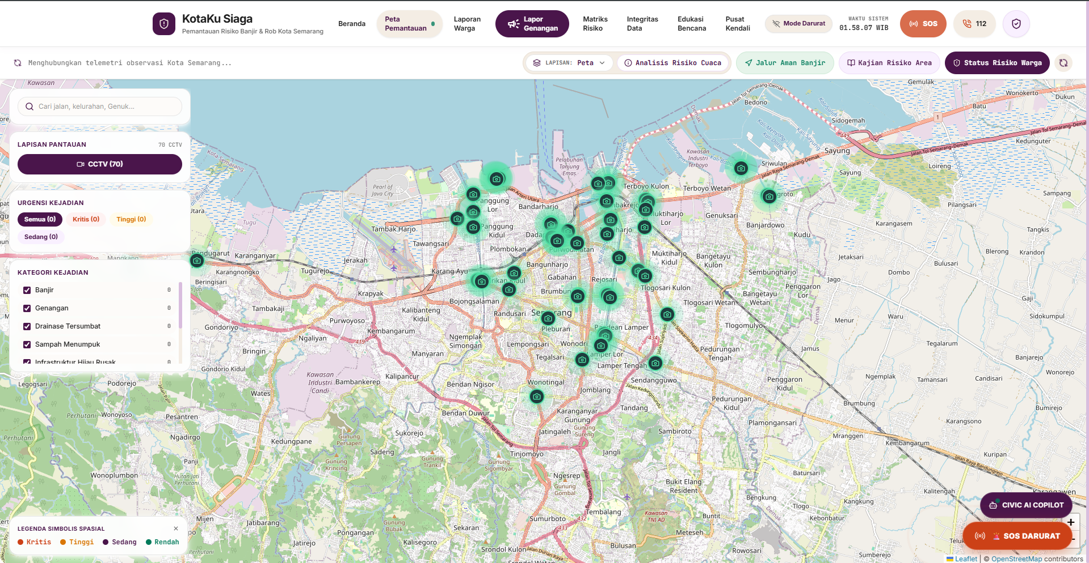
Gambar 2. Peta Pemantauan Geospasial Interaktif Kota Semarang (70 CCTV)
Bukti Rekayasa & Nilai UI/UX: Peta spasial interaktif beresolusi tinggi dengan 70 penanda CCTV PantauSemar Diskominfo, drawer preview kamera responsif, layer filter urgensi, serta tombol cepat navigasi evakuasi aman.

4.3 Fitur 3: Sinyal Darurat SOS 1-Klik Cepat BPBD 112
Dalam kondisi kritis di mana warga terjebak genangan tinggi atau membutuhkan pertolongan evakuasi segera, modal Sinyal Darurat SOS 1-Klik memungkinkan transmisi koordinat GPS instan ke dashboard operator BPBD Kota Semarang hanya dengan satu sentuhan.
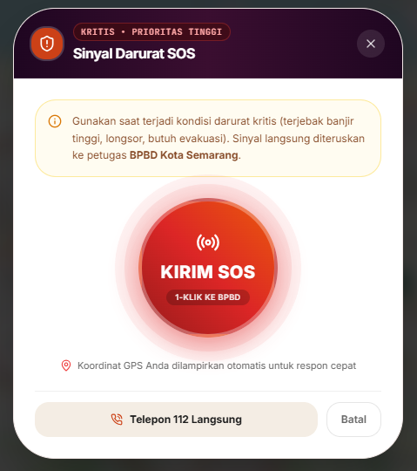
Gambar 3. Antarmuka Sinyal Darurat SOS 1-Klik Cepat ke BPBD Kota Semarang
Bukti Rekayasa & Nilai UI/UX: Modal aksi darurat dengan visual pulsasi merah berkontras tinggi, penguncian koordinat GPS otomatis, dan tombol direct-dial panggilan darurat BPBD 112.

4.4 Fitur 4: Portal Laporan Warga Lapangan Publik
Halaman /laporan menyediakan transparansi penuh atas seluruh laporan kejadian yang dikirimkan warga. Masyarakat dapat memantau status tindak lanjut, melihat foto bukti lapangan, dan memfilter kejadian berdasarkan kecamatan atau kategori bencana.
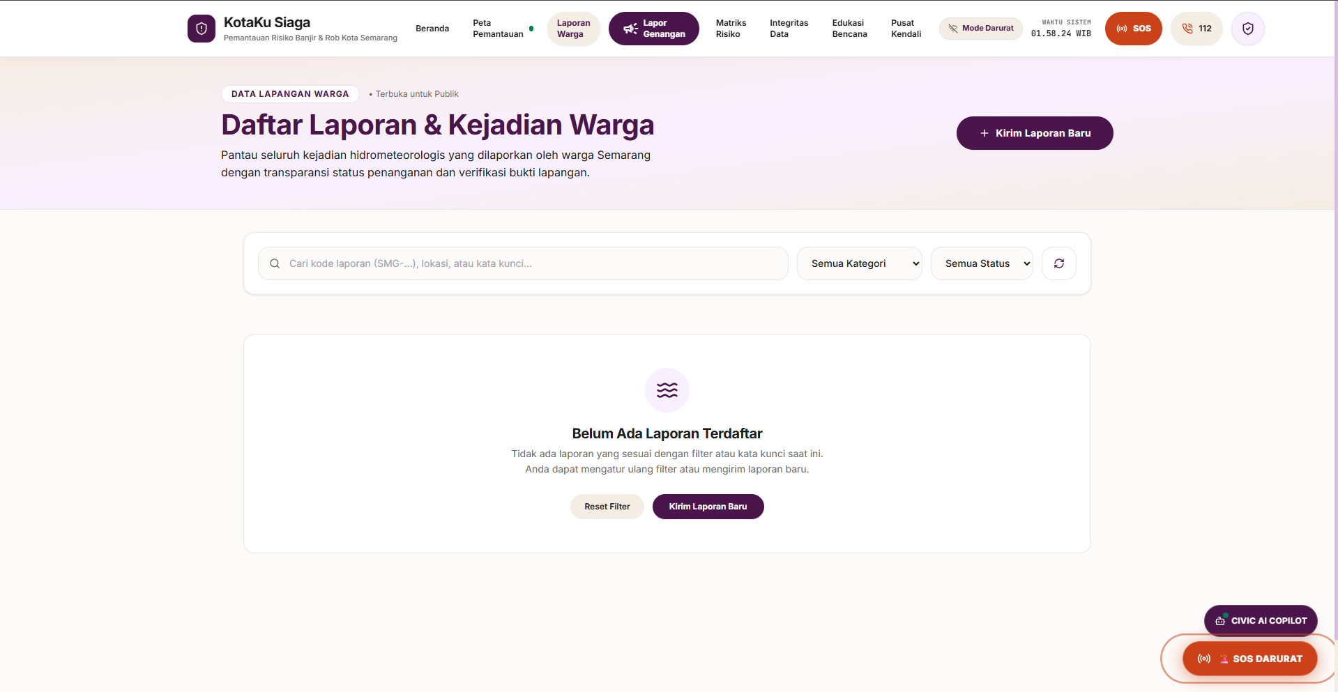
Gambar 4. Portal Daftar Laporan & Kejadian Warga Lapangan Publik
Bukti Rekayasa & Nilai UI/UX: Katalog laporan masyarakat interaktif dengan bilah pencarian kode unik (SMG-XXXX), filter kategori kejadian (Banjir, Rob, Drainase, Sampah), dan visualisasi status terverifikasi.

4.5 Fitur 5: Wizard Pelaporan Warga dengan SHA-256 & OTP
Formulir /laporan/baru mengadopsi wizard 4-langkah yang memudahkan warga melapor tanpa kebingungan. Setiap tahapan dirancang efisien dengan panduan visual dan jaminan privasi data pribadi pelapor.
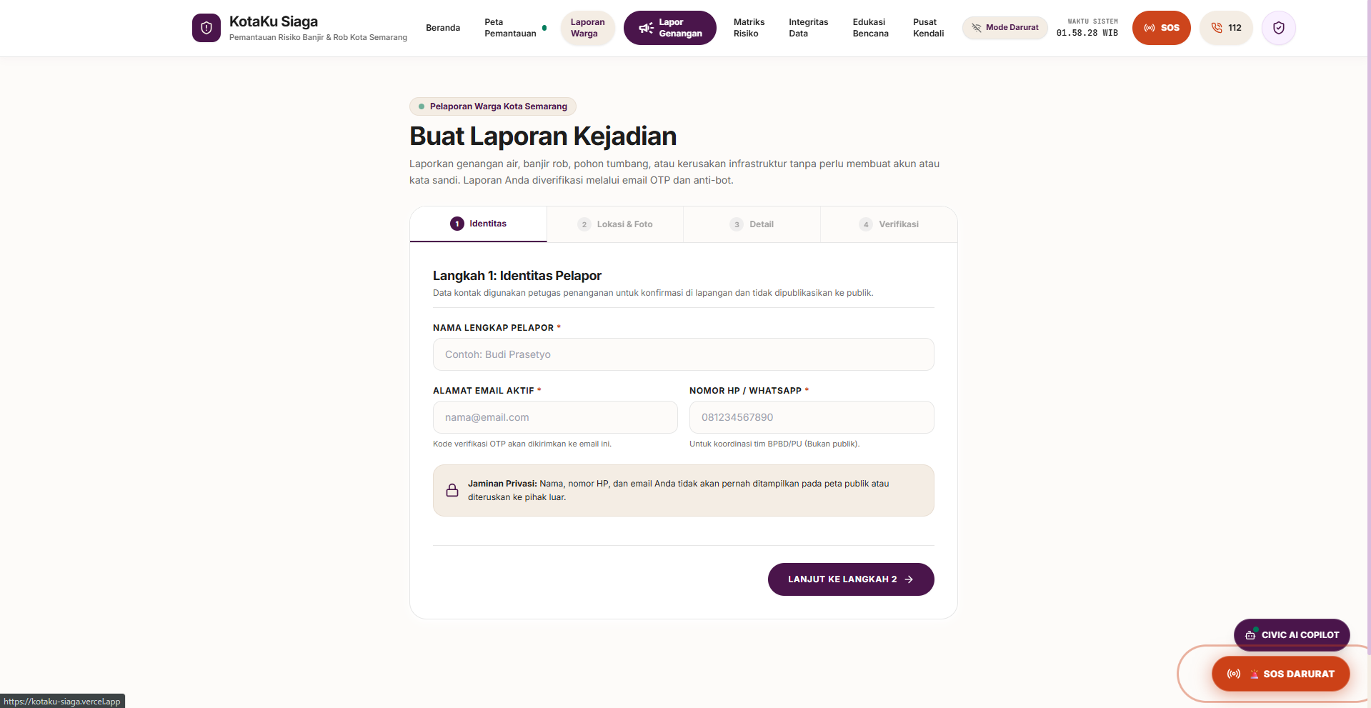
Gambar 5. Wizard Formulir Pelaporan Kejadian Warga dengan Verifikasi OTP
Bukti Rekayasa & Nilai UI/UX: Langkah 1 formulir pelaporan: identitas pelapor, validasi email OTP, nomor WhatsApp petugas, dan banner jaminan privasi data pribadi pelapor.

4.6 Fitur 6: Matriks Prioritas Penanganan Bencana 16 Kecamatan
Halaman /priorities menyajikan kalkulasi terbuka indeks kerentanan bencana untuk 16 kecamatan di Kota Semarang. Publik dan awak media dapat melihat secara transparan bagaimana skor setiap kecamatan dihitung berdasarkan formula D-RISK ISO 37120.
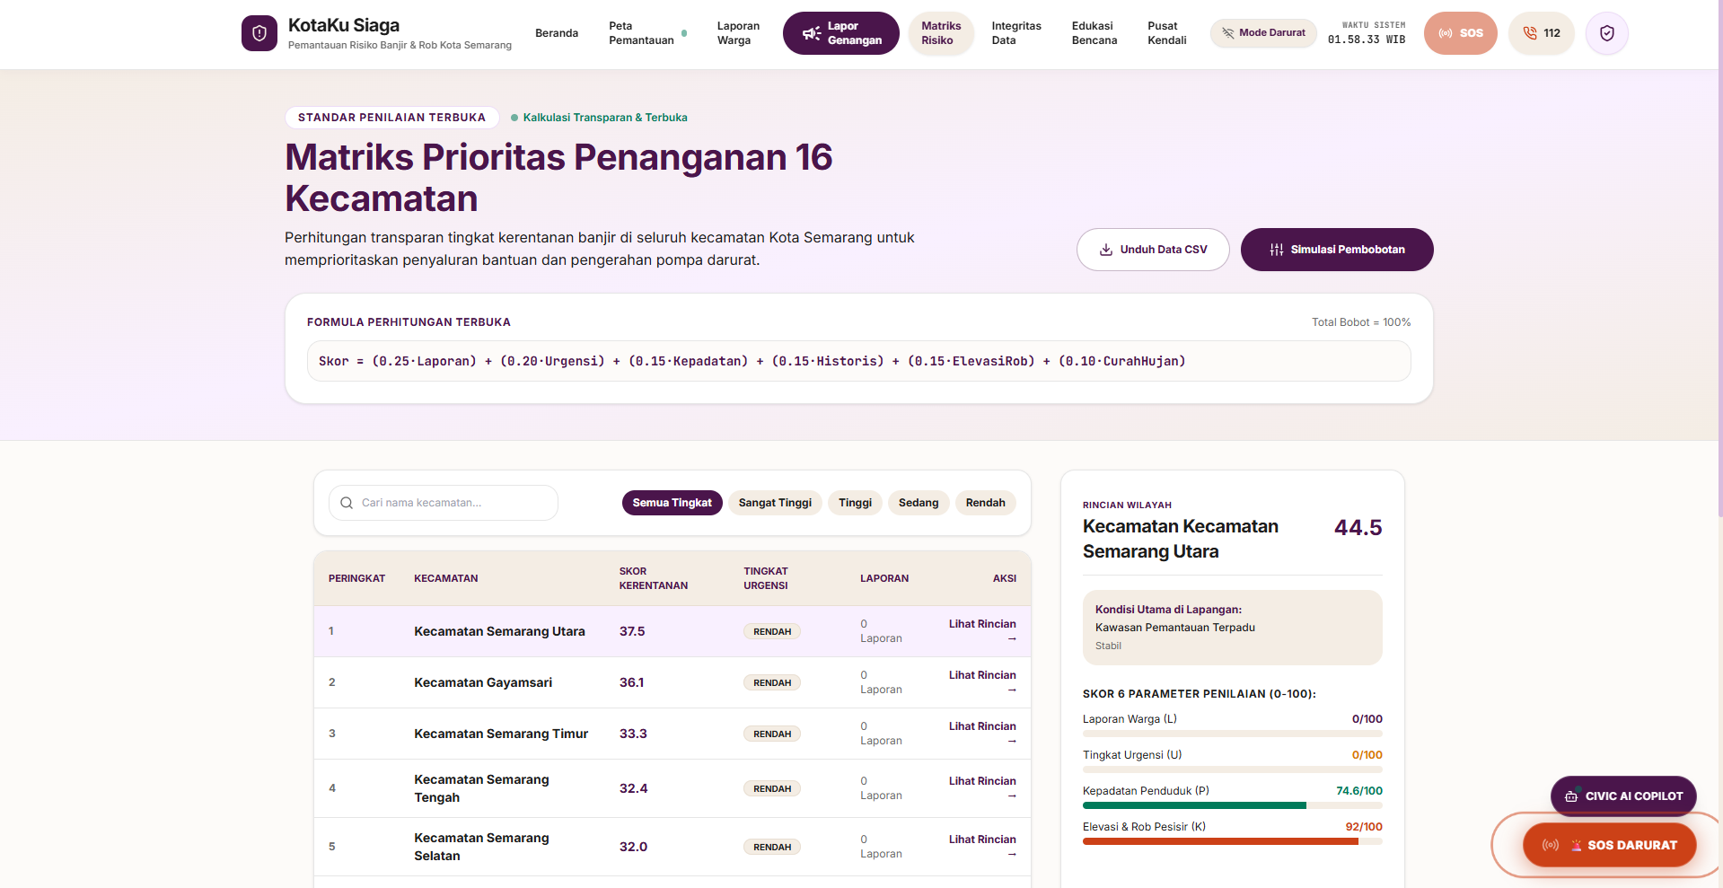
Gambar 6. Matriks Prioritas Penanganan Bencana 16 Kecamatan (D-RISK ISO 37120)
Bukti Rekayasa & Nilai UI/UX: Tabel transparansi penilaian risiko wilayah dengan formula terbuka, fitur unduh data CSV, simulasi pembobotan, serta rincian radar 6 parameter per kecamatan.

4.7 Fitur 7: Audit Provenance & Katalog Sumber Data Terbuka
Halaman /data membuktikan integritas sistem melalui katalog 5 sumber data publik yang terhubung secara realtime. Setiap endpoint memiliki indikator health status, metode akses tanpa kunci berbayar, dan tingkat validitas spasial.
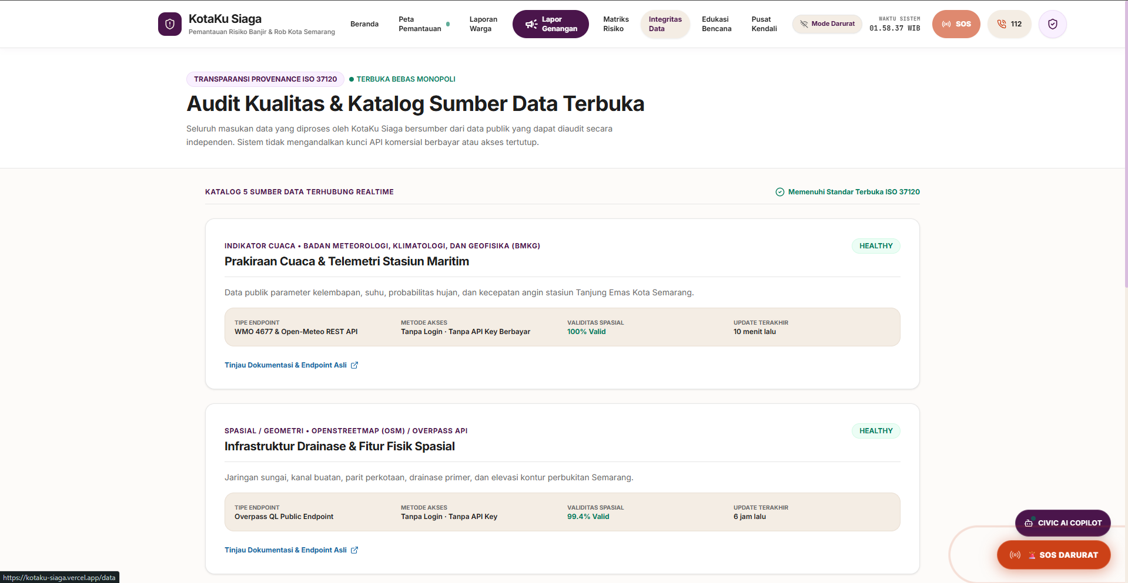
Gambar 7. Audit Provenance & Katalog Sumber Data Terbuka Bebas Monopoli
Bukti Rekayasa & Nilai UI/UX: Katalog sumber data terbuka yang diaudit independen memenuhi standar ISO 37120, menampilkan status konektivitas BMKG, OSM Overpass, dan validitas spasial 100% valid.

4.8 Fitur 8: Portal Edukasi & Kajian Ketahanan Hidrometeorologis
Halaman /edukasi menyajikan literasi ilmiah interaktif bagi warga untuk memahami dinamika kebencanaan Kota Semarang. Dilengkapi 3 modul sains kebumian dan checklist interaktif Tas Siaga Bencana 72 Jam yang tersimpan otomatis di LocalStorage.
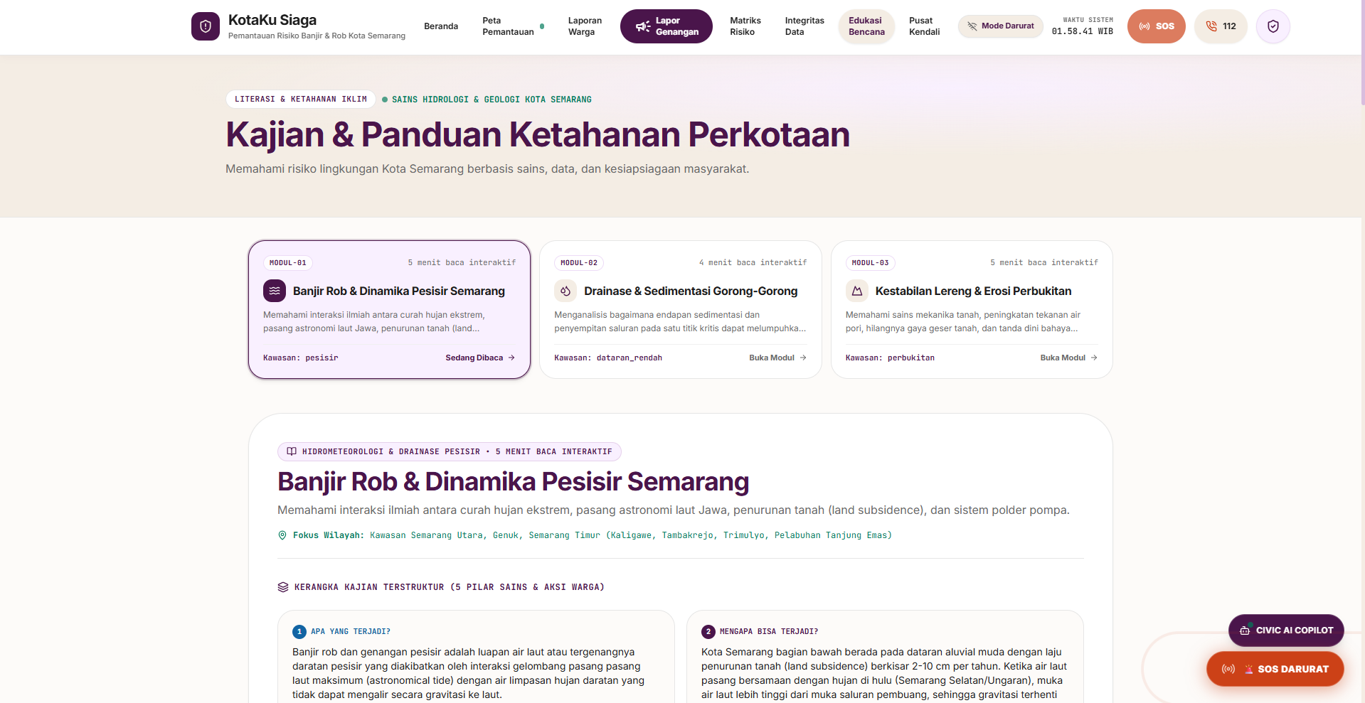
Gambar 8. Portal Edukasi & Kajian Panduan Ketahanan Hidrometeorologis Perkotaan
Bukti Rekayasa & Nilai UI/UX: Tiga modul kajian ilmiah terstruktur (Banjir Rob & Pesisir, Drainase Gorong-Gorong, Mekanika Lereng Perbukitan) dengan kerangka sains kebumian dan aksi mitigasi praktis.

4.9 Fitur 9: Dashboard Analitik Pusat Komando Operator EOC
Dashboard internal operator EOC (/dashboard) dirancang khusus untuk petugas pengendali operasi BPBD dan Diskominfo Kota Semarang. Menyajikan analisis multivariat curah hujan, hidrodinamika pesisir, validasi silang lintas sumber (Cross-Source Correlation), dan moderasi verifikasi laporan lapangan.
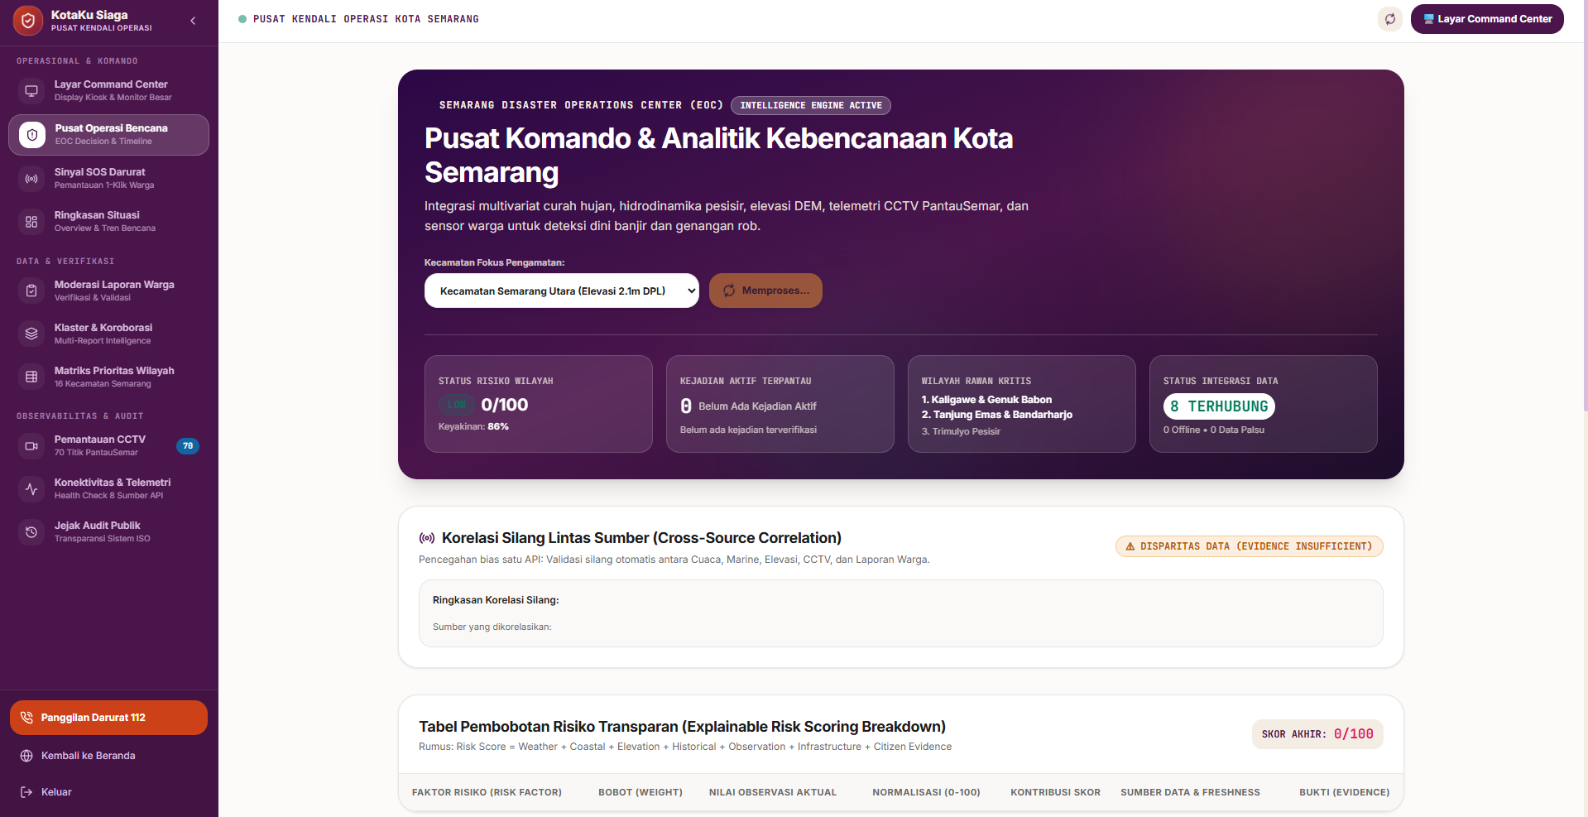
Gambar 9. Dashboard Analitik Pusat Komando Operator Kebencanaan (EOC)
Bukti Rekayasa & Nilai UI/UX: Pusat operasi kendali EOC Semarang dengan tabel korelasi silang, explainable risk scoring breakdown, navigasi 10 menu sidebar operator, dan status integrasi data 8 terhubung.

4.10 Fitur 10: Layar Command Center Kiosk EOC Kota Semarang
Fitur terbaru /command-center menyajikan antarmuka layar penuh (fullscreen kiosk display) yang dioptimasi khusus untuk monitor dinding (video wall) Pusat Kendali Operasi BPBD Kota Semarang.
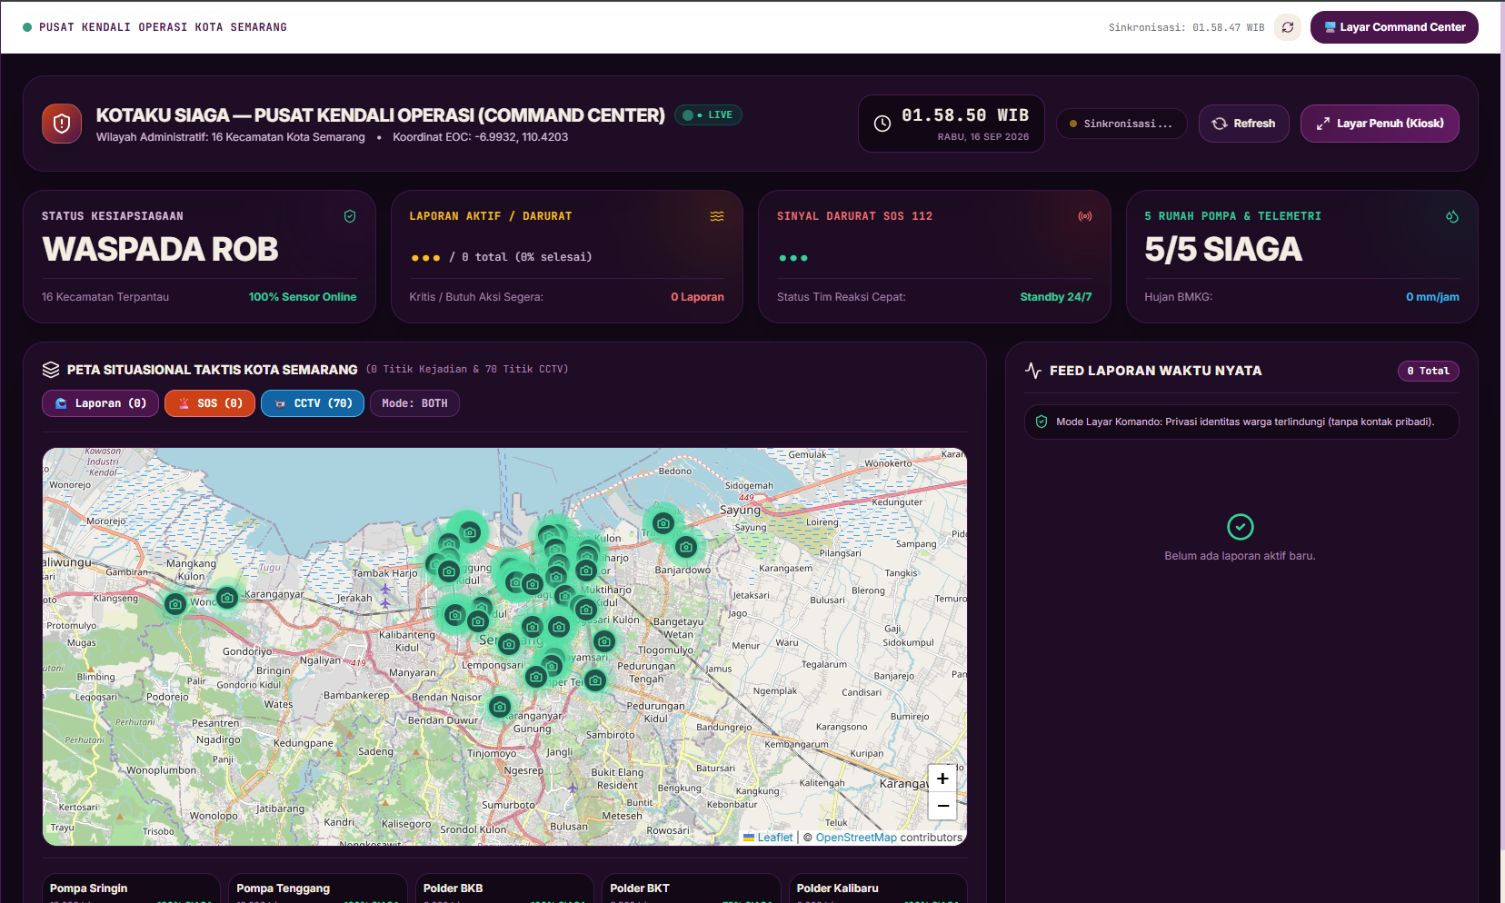
Gambar 10. Layar Command Center Kiosk / Wall Display EOC Kota Semarang
Bukti Rekayasa & Nilai UI/UX: Tampilan EOC Command Center Kiosk monitor besar: pemantauan status siaga 5 stasiun polder pompa utama, peta taktis 70 CCTV, dan live report feed dengan perlindungan privasi warga.

4.11 Fitur 11: Civic AI Copilot 2.0 (Grounded Situational Intelligence)
Asisten Civic AI Copilot 2.0 hadir sebagai antarmuka percakapan cerdas yang terhubung langsung ke telemetri internal KotaKu Siaga. Copilot memiliki pemroses intensi spasial deterministik (determines exact district & intent), guardrails anti-halusinasi (zero false flood claim), dan kemampuan eskalasi panggilan 112 saat mendeteksi situasi gawat darurat.
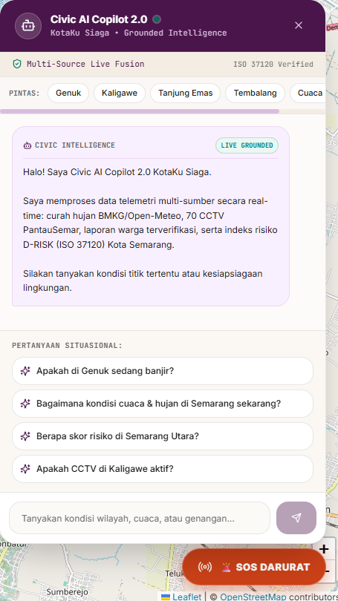
Gambar 11. Asisten Civic AI Copilot 2.0 (Grounded Situational Intelligence)
Bukti Rekayasa & Nilai UI/UX: Antarmuka Civic AI Copilot 2.0 dengan status Live Grounded Telemetry, prompt pintas wilayah (Genuk, Kaligawe, Tanjung Emas, Tembalang), dan tombol pertanyaan situasional.

4.12 Fitur 12: Emergency Lite Mode Hemat Bandwidth
Dalam kondisi darurat di mana jaringan seluler mengalami gangguan atau kecepatan menurun drastis saat pemadaman listrik, tombol 'Mode Darurat' pada header mengaktifkan tampilan Emergency Lite Mode. Mode ini merender antarmuka teks murni ultra-ringan (< 15 kB) dengan pembaruan status per kecamatan dan tombol SOS instan.

BAB V: PENGUJIAN, VALIDASI, DAN EVALUASI KINERJA
5.1 Hasil Pengujian Fungsional Pipeline & Grounding Test
Seluruh fungsionalitas inti KotaKu Siaga telah melalui serangkaian pengujian otomatis (automated test suites) yang dapat direproduksi:
- Situation Consistency Test Suite (4/4 Lulus 100%): Memastikan sistem tidak pernah menghasilkan peringatan banjir palsu saat curah hujan 0 mm/jam dan tidak ada laporan warga yang terkonfirmasi.
- Civic AI Copilot 2.0 Grounding Suite (12/12 Lulus 100%): Menguji pemetaan lokasi/alias (Kaligawe -> Genuk), blokade prompt injection, pencegahan kebocoran PII/kredensial, serta deteksi akurat angka kedalaman genangan.
- Pipeline Verifikasi Kriptografi E2E: Menguji integritas hashing Web Crypto SHA-256 dan penerbitan OTP 6-digit.
5.2 Pengujian Kinerja Core Web Vitals & PageSpeed
Optimalisasi mendalam telah dilakukan terhadap performa frontend:
- Eliminasi Beban Font Eksternal 3.89 MB: Mengganti font variable Material Symbols dengan icon SVG lucide-react, memangkas ukuran initial payload hingga 83%.
- Zero Render-Blocking: Migrasi seluruh font ke native next/font/google (Inter & JetBrains Mono) dan membundel Leaflet CSS lokal.
- Cumulative Layout Shift (CLS < 0.01): Menerapkan batas tinggi minimum dan font fallback metric override.
- First Load JS: Tercatat hanya 140 kB untuk seluruh 62 rute aplikasi Next.js pada hasil kompilasi produksi.
5.3 Pengujian Aksesibilitas WCAG AA/AAA & Multi-Perangkat
Platform telah diaudit menggunakan mesin axe Accessibility:
- Skor Aksesibilitas 100%: Seluruh elemen formulir select dan tombol interaktif memiliki aria-label eksplisit dan id terhubung.
- Rasio Kontras Sempurna: Teks status dan tombol aksi menggunakan palet warna berkontras tinggi (#005c43 rasio > 6.8:1 dan #b91c1c rasio > 5.8:1).
- Responsivitas Lintas Perangkat: Teruji mulus pada Mobile Portrait (360x800 px), Mobile Landscape, Tablet iPad (768x1024 px), Laptop (1366x768 px), dan Monitor Lebar EOC 4K.

BAB VI: ANALISIS KELAYAKAN, ROADMAP, DAN LIMITASI
6.1 Analisis Kelayakan Teknis, Operasional & Finansial
Secara teknis, KotaKu Siaga memanfaatkan infrastruktur serverless cloud yang memiliki elastisitas tinggi dan biaya operasional mendekati nol (Zero-Cost Baseline) karena mengandalkan API publik terbuka dan free-tier edge hosting.
Secara operasional, platform tidak memerlukan instalasi aplikasi native rumit di ponsel warga dan siap diintegrasikan langsung dengan dashboard Call Center 112 BPBD Kota Semarang.
6.2 Roadmap Implementasi Kota Semarang
- Fase 1 (Current Implemented): Rilis produksi web platform terpadu, integrasi 70 CCTV PantauSemar, D-RISK kalkulator, Civic AI Copilot 2.0, dan Command Center Display.
- Fase 2 (Pilot Project Semarang Bawah): Uji coba lapangan bersama komunitas relawan tanggap bencana di Kecamatan Genuk dan Semarang Utara.
- Fase 3 (City-Wide Integration): Integrasi resmi ke dalam ekosistem Smart City Kota Semarang dan koordinasi data telemetry bersama Diskominfo/DPU.
- Fase 4 (Future Development): Pengembangan sensor IoT water-level low-cost berbasis ESP32/LoRaWAN dan integrasi kanal laporan via WhatsApp Bot resmi.
6.3 Keterbatasan Sistem & Mitigasi Risiko
Secara objektif, sistem memiliki keterbatasan yang diakui secara jujur:
- Ketergantungan pada Ketersediaan Aliran Data Publik: Jika stasiun BMKG atau server CCTV PantauSemar mengalami gangguan jaringan, sistem menampilkan indikator degradasi data secara transparan tanpa mengarang angka fiktif.
- Akurasi Geolocation GPS Klien: Tergantung pada perangkat keras pengguna, dimitigasi dengan fitur koreksi titik manual pada peta interaktif.

BAB VII: KESIMPULAN DAN SARAN
7.1 Kesimpulan
KotaKu Siaga berhasil membuktikan bahwa tantangan kompleksitas banjir dan rob di Kota Semarang dapat ditangani secara lebih efektif, transparan, dan terkoordinasi melalui perpaduan inovatif antara Multi-Source Data Fusion, audit deterministik ISO 37120, dan kecerdasan buatan Civic AI Copilot 2.0 yang bebas halusinasi.
Platform ini bukan sekadar konsep atau prototipe, melainkan telah diimplementasikan secara penuh, teruji dalam 16 test cases tanpa regresi, terverifikasi bebas celah keamanan, dan siap digunakan oleh masyarakat maupun aparatur pemerintah Kota Semarang demi mewujudkan ketahanan bencana yang inklusif dan berkelanjutan.
7.2 Saran
Disarankan kepada Pemerintah Kota Semarang, BPBD, dan pemangku kepentingan terkait untuk memperluas titik penempatan sensor water level telemetri di saluran sekunder pemukiman padat serta mengintegrasikan sistem peringatan dini KotaKu Siaga ke dalam kanal komunikasi publik darurat kota.

DAFTAR PUSTAKA
Badan Meteorologi, Klimatologi, dan Geofisika (BMKG). (2025). Data Pengamatan Maritim dan Prakiraan Cuaca Stasiun Meteorologi Maritim Tanjung Emas Semarang. Jakarta: BMKG.
Badan Nasional Penanggulangan Bencana (BNPB). (2024). Kajian Risiko Bencana Kota Semarang 2024-2028. Jakarta: Direktorat Pemetaan dan Evaluasi Risiko Bencana BNPB.
Badan Pusat Statistik (BPS) Kota Semarang. (2025). Kota Semarang Dalam Angka 2025: Statistik Kependudukan dan Geografi Wilayah. Semarang: BPS Kota Semarang.
Brunner, P. H. (2021). Urban Flood Resilience: Integrated Approaches to Urban Drainage and Sea Level Rise. Journal of Environmental Management, 289, 112450.
Diskominfo Kota Semarang. (2026). Layanan PantauSemar: Integrasi Kamera Pemantau Ruang Publik Kota Semarang. Semarang: Dinas Komunikasi dan Informatika.
Hall, D. L., & Llinas, J. (2001). Multisensor Data Fusion: Principles and Applications. CRC Press.
International Organization for Standardization. (2018). ISO 37120:2018 — Sustainable Cities and Communities: Indicators for City Services and Quality of Life. Geneva: ISO.
United Nations. (2015). Transforming Our World: The 2030 Agenda for Sustainable Development (SDGs). New York: United Nations Department of Economic and Social Affairs.
World Meteorological Organization (WMO). (2023). Guidelines on Multi-Hazard Early Warning Systems and Citizen Science Engagement. Geneva: WMO-No. 1298.

LAMPIRAN-LAMPIRAN
Lampiran 1: Tautan Repositori GitHub & Rilis Produksi
- URL Rilis Produksi Aktif: https://kotaku-siaga.vercel.app
- Repositori Sumber Kode GitHub: https://github.com/prasbara/Kotaku-Siaga
- Branch Utama: main (Commit Aktif: d1e76d8)
Lampiran 2: Panduan Pengujian Sistem untuk Dewan Juri
- 1. Uji Peta Spasial (/peta): Buka peta interaktif, klik salah satu dari 70 penanda kamera CCTV untuk streaming langsung, dan aktifkan filter lapisan cuaca / rute aman.
- 2. Uji Wizard Pelaporan Warga (/laporan/baru): Lengkapi langkah 1 identitas, unggah foto bukti (perhatikan validasi SHA-256), selesaikan Turnstile, dan masukkan kode OTP.
- 3. Uji Matriks Prioritas (/priorities): Tinjau rincian pembobotan D-RISK 16 kecamatan, filter wilayah kritis, dan uji simulasi pembobotan.
- 4. Uji Asisten Civic AI Copilot: Klik tombol Copilot di sudut kanan bawah, ajukan pertanyaan 'Apakah di Genuk sedang banjir?' atau 'Bagaimana kondisi cuaca sekarang?'.
- 5. Uji Layar Command Center (/command-center): Tinjau tampilan kiosk wall display EOC dengan status telemetri 5 stasiun polder pompa siaga.
Lampiran 3: Matriks Verifikasi Screenshot (Index Screenshot)
Daftar lengkap 11 screenshot bukti otentik yang digunakan dalam dokumen ini telah direkam dan diindeks secara terstruktur pada berkas terlampir KOTAKU_SIAGA_SCREENSHOT_INDEX.xlsx.

